西南交通大学
“创源”大讲堂研究生
学术讲座

报告题目：直流微网多源协同控制
报告人：王燕舞教授
报告时间：2020年11月10号（星期二）上午9:30
报告地点：腾讯会议ID：771 744 892（密码：1110）
主持人：张吉烈

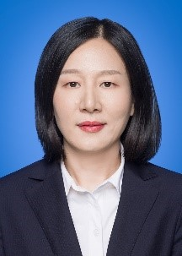
王燕舞，教授，分别于1997、2000、2003年在华中科技大学获得学士、硕士和博士学位。曾于2005年访问新加坡南洋理工大学，2008-2009年访问美国波士顿大学。2009年始任华中科技大学人工智能与自动化学院教授，2010年始任博士生导师。

王燕舞教授的主要研究方向包括混杂系统分析与控制、智能电网的分布式控制与优化等，发表SCI收录论文80余篇。现任《控制与决策》、Journal of Control and Decision（English Version）、ISA Transactions、Journal of the Franklin Institute、Neurocomputing编委或副编。2004年获湖北省优秀博士学位论文奖，2006年获教育部自然科学一等奖（排名第3），2008年入选教育部新世纪优秀人才计划，2014年获湖北省自然科学一等奖（排名第1），2017年获湖北省杰出青年基金，2017年获湖北省教学成果一等奖（排名第3）。

讲座内容简介: 直流微网是能源互联网的一类基本组成单元，在智能楼宇、船舶等场景具有重要的应用价值。直流微网通常包含多种类型的供电单元，如何使多能源协同实现经济可靠的供电，提高供电质量，是直流微网研究的一个关键问题。当系统模型参数已知时，基于混杂系统理论，结合异构多智能体协同控制思想，提出了基于离散信息交互策略的协同控制方案；基于切换控制思想，提出了监督切换均流控制器；若系统模型参数无法准确获知，建立了基于强化学习的协同控制方案。三种方案均成功实现了均流调控和总线电压调控。

欢迎广大师生积极参听！

主办：研究生院
承办：信息科学与技术学院

